DRVENASTE I GRMOLIKE BILJKE POGODNE ZA SADNJU UZ GRADSKE PROMETNICE

Svaki grad ima svoju specifičnu mikroklimu koja ovisi o njegovom geografskom smještaju, ali i veličini, razvijenosti, populaciji i mnogim drugim čimbenicima. Ono što je zajedničko svim gradovima je veći stupanj zagađenja koje se stvara ispušnim plinovima, industrijom, prašinom i drugim štetnim tvarima. Te štetne tvari utječu na sva živa bića u gradovima kao i na biljke koje su u njima. Takve biljke su se pokazale otporne i prilagodljive nepovoljnim uvjetima kako atmosferskim, tako i uvjetima tla u gradovima u kojima se talože štetne tvari.
Ovo su neke od mnogobrojnih vrsta koje nalazimo u našim gradovima, a koje su se pokazale otporne na zagađenja:
Berberis thunbergii f. atropurpurea – Žutika
Ilex aquifolium – Božikovina
Nerium oleander – Oleandar
Salix alba – Bijela vrba
Syringa vulgaris – Jorgovan
Eleagnus x ebbingei – Lažni lovor
Citisus laurifolius – Bušin

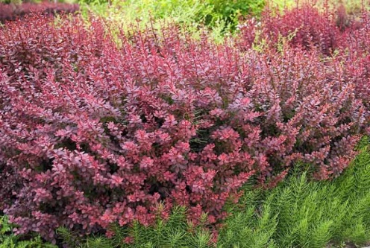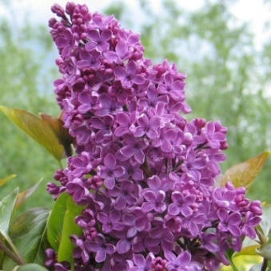

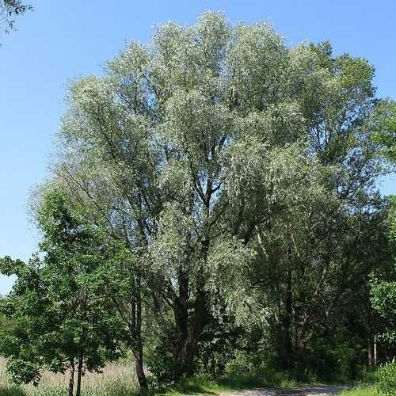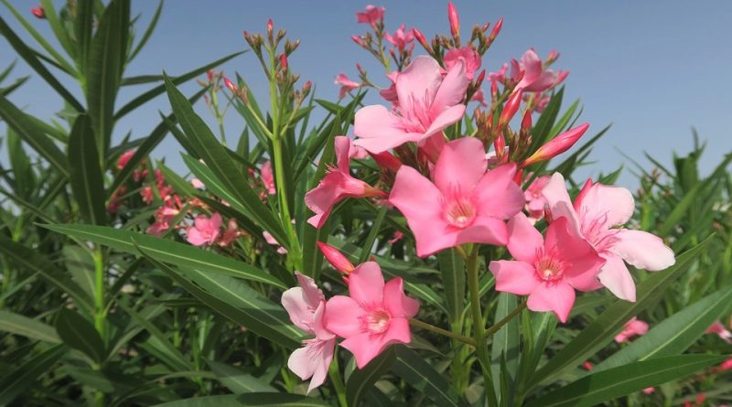
Nepovoljni uvjeti tu se najviše očituju kroz nedostatak prostora za rast (premali volumen zemlje u kojem se razvija korijenje), izloženost zagađenju, loša struktura tla, nedostatak vode (smanjeni udio oborinskih voda zbog odvodnje), nedostatak hranjiva te prisutnost kemijskih i mehaničkih oštećenja korijena, debla i krošnje drveća.
Drvo ili grm koji daju plodove mogu osigurati hranu vlasniku ili divljim životinjama. Ulična stabla smanjuju odsjaj s kolnika, smanjuju otjecanje vode, filtriraju zagađivače i dodaju kisik zraku kojega udišemo. Ulična stabla također poboljšavaju cjelokupan izgled i kvalitetu života u gradu ili u četvrti u kojoj živimo. Stabla su važan dio prirodnog krajolika, radi proizvodnje kisika, smanjenja količine ugljikovog dioksida u atmosferi, služe kao izvor hrane, zaštite, rekreacije, sprečavanja erozije, i sl.
Pri sadnji stabala, grmova i ostalih drvenastih biljaka potrebno je paziti na sljedeće uvjete mjesta sadnje:
- uvjete tla (tekstura, plodnost, salinitet i pH vrijednost tla)
- izlaganje (sunce i vjetar)
- drenaža (dostupnost kisika)
- ograničenja prostora
- klimatska zona
- ljudska aktivnost (zbijanje tla, premalo zalijevanja, prekomjerno
zalijevanje, vandalizam i sadnja pogrešnog stabla za datu lokaciju)
- osjetljivost na insekte i bolesti
Drveće dijelimo na ona niske zone, srednje i visoke zone. Niske zone drveća su ona koja dostignu svoju maksimalnu visinu do 6m i mogu se saditi gotovo na svakom mjestu. Srednje zone drveća narastu do 12-15 metara visine, a visoke zone drveća 15-20m te im treba puno mjesta za grananje i rast krošnje i drva.

Karla Bušac, 3-3
Medicinska škola u Rijeci

LITERATURA

- https://cdn.agroklub.com/upload/documents/odabir-drveca-sadnja.pdf

- https://korak.com.hr/korak-054-lipanj-2016-drvoredi-i-bilje-ulicnih-sklopova/

- https://www.rtl.hr/zivotistil/vrt-i-sobno-bilje/2721633/brzorastuce-drvo-za-hlad-vrste-drveca-za-hlad/

